山东津宜润德面业有限公司
债权处置推介信息

企业简介：山东津宜润德面业有限公司，成立于2010年3月，坐落单县经济技术开发区东环路东侧，农林牧业行业，该公司主要从事小麦粉加工、销售业务。
债权简介：截止2017年6月20日，借款人山东津宜润德面业有限公司贷款本金1800万元，利息177.06万元。贷款方式为抵押/保证(其中抵押2500万元，保证2500万元)。
抵质押物情况（如有）：抵押物为土地，权属人山东津宜润德面业有限公司，该抵押物位于单县经济技术开发区东环路东侧，取得方式出让，面积21094平方米，为政府三级用地，基准地价20.76万元/亩；抵押房产，位于单县经济技术开发区东环路东侧，面积8860.52平方米，房产结构（钢混结构），工业区，该区地理位置优越，交通便利，水、电、路、讯等基础设施建设到位,所在区域基础设施开发程度达到“五通”,该区域内已入驻多家企业单位，周围企业连片，产业集聚程度好。
保证人情况（如有）：自然人郑东、张建民、王桂敏。
法律现状：（按以下选项：强制执行中），已多次联系法院加快执行效率。
联系人：菏泽工行：戴经理，联系电话：0530-5696961，手机：18605408689

附：现场图片
- 企业正门、办公楼（内外）、车间（内外）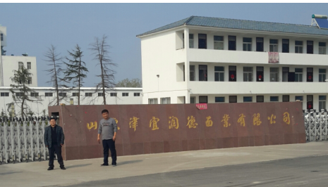
- 抵押物全景照片（如多个抵押物，分别列示）
